附件5
关于升学的相关通知
2015届毕业生申请升学(境内)的同学必须通过大学生就业在线网站http://www.gradjob.com.cn进行申请。
1、2015届毕业生直接激活个人账户，点击“激活账号”，进入后填写相关信息。
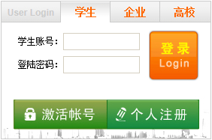
2、激活账号后退出重新登录，在“个人中心”中点击“应届毕业生专用”栏内的“2.不参加就业申请”。
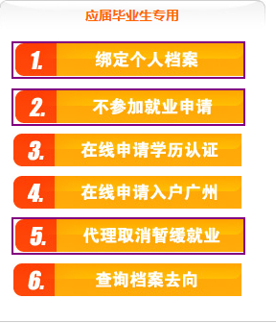
3、进入“2.不参加就业申请”选择“升学不参加就业申请”的项目，阅读申请说明后点击“填写申请”。
根据教育部《普通高等学校毕业生就业工作暂行规定》和广东省关于高校毕业生报到证签发工作的相关精神和规定，申请升学（含攻读博士、硕士、双学位及专插本）的毕业生，由毕业生本人提出申请，经学校审核、上报及省就业指导中心审批同意后，省毕业生就业主管部门不签发就业报到证。
在制定就业方案后提出不再升学的，应回家庭所在地就业，省毕业生就业主管部门不再补签发就业报到证。
申请对象：
- 攻读博士的高校应届硕士毕业生；
- 攻读硕士的高校应届本科毕业生；
- 攻读双学位的高校应届本科毕业生；
- 全日制专插本的高校应届专科毕业生。
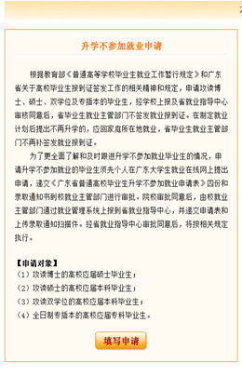
- 毕业生填写申请，点击“提交申请”，并根据提交要求提交相关材料到学校就业主管部门。
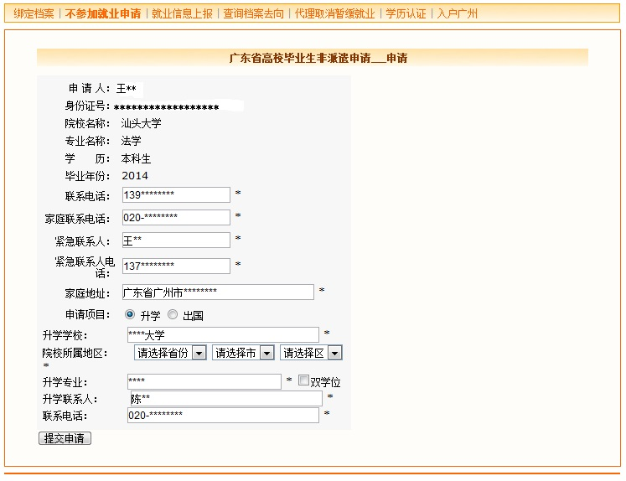
5、学生网上申请之后，升学的毕业生须将调档函或录取通知书于5月28日前交毕业生就业指导中心（新行政中心106）。毕业生就业中心审核后会将书面申请表（一式四份）交予申请的学生核对，并分别由学生本人及家长签名确认，再由学校转交省毕业生就业指导中心审批。

